Дата: 14.02.2024 Клас: 5-А

Предмет: Англійська мова

Тема: Парк розваг.

Мета: опрацювати лексику з теми “Відпочинок та дозвілля” та повторити вже вивчену лексику; повторити вживання дієслова “to be” у теперішньому часі; повторити питальні дієслова; розвивати мовну здогадку й мовленнєву реакцію учнів; виховувати зацікавленість у розширенні своїх знань.

Вчитель: Глуговська Л.Г.

Хід уроку

**1*.Greeting***

Good afternoon, dear children! I’m glad to see you. Are you ready to start our lesson? Let’s start.

1. ***Warming up***

***Які ассоціації виникають зі словами “holiday” / “party”.***

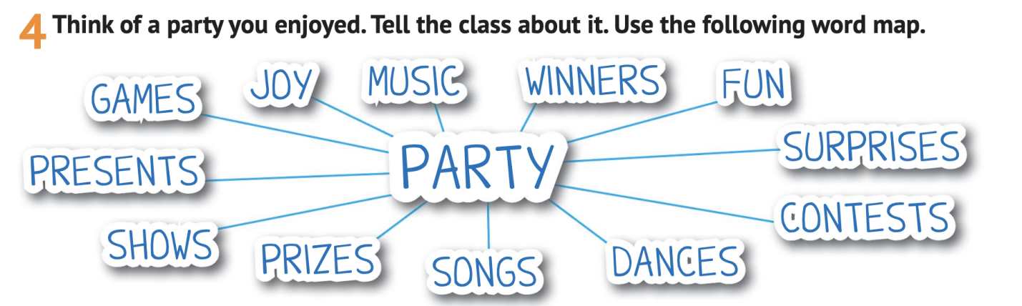

1. ***Listening***

***Watch the video - "First Comes Love":***

***<https://www.youtube.com/watch?v=XXhsh9nvgyg>***

1. ***Reading***

***Прочитайте текст про “День Святого Валентина”.***

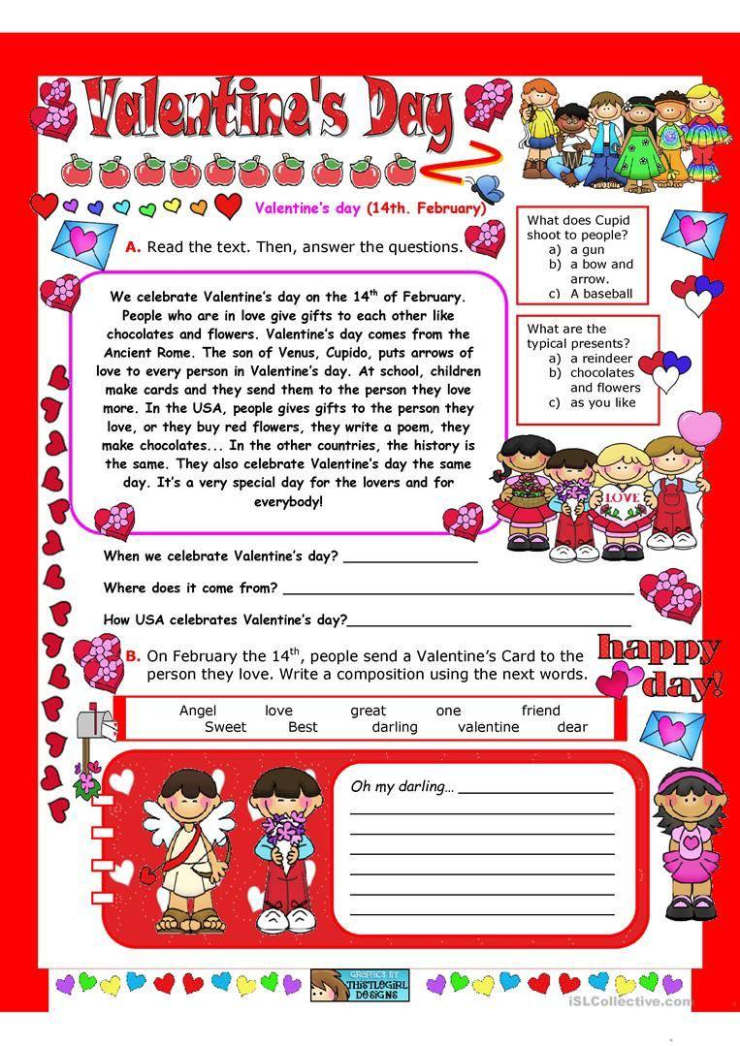

1. ***Speaking***

***Дайте відповіді на питання.***

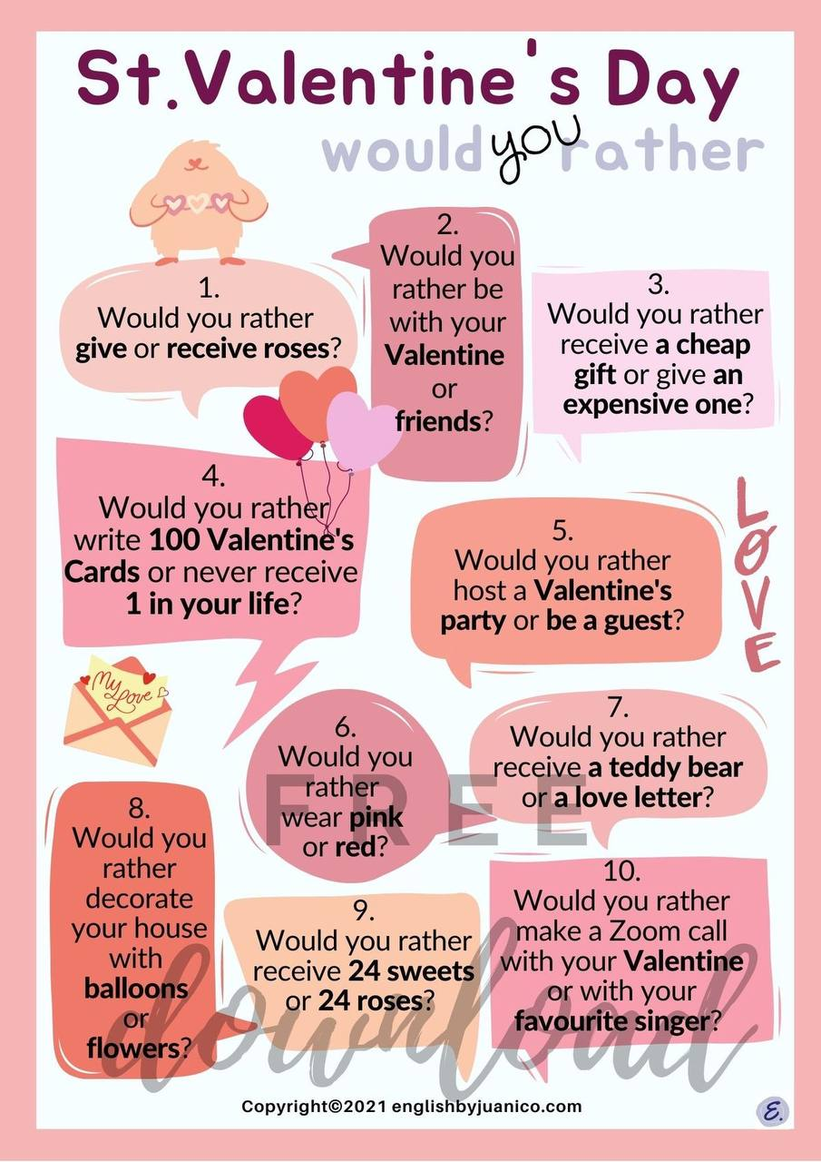

***6.Writing***

***Wednesday, the fourteenth of February***

***Homework***

***Ex.2 p.92***

***Доповніть речення запропонованими словами.***

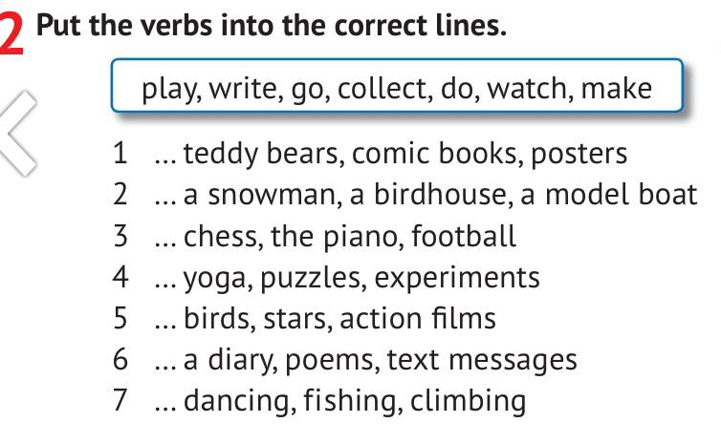

***7. Homework***

Домашнє завдання:

1. Опрацювати конспект, вивчити слова;

2. Виконати завдання Ex.2 p.92 (письмово).

**Надіслати виконані завдання на освітню платформу Human або**

**на Viber (0964124047)– Людмила Григорівна.**

**Бажаю успіху!**